Муниципальное общеобразовательное учреждение
«Средняя общеобразовательная школа №30
с углублённым изучением отдельных предметов
имени Героя Советского Союза Коваленко Петра Михайловича»
Энгельского муниципального района Саратовской области

ИНДИВИДУАЛЬНЫЙ ПРОЕКТ
Павловния - дерево будущего.

Работу выполнил:
Атемасов Данил, ученик 11а класса
Руководитель проекта:
Тахтарова Галина Владимировна,
учитель биологии.
Энгельс, 2023
Оглавление:
1. Введение.....................................................................................................................................3
1.1. Актуальность.......................................................................................................................3
1.2. Цель и задачи......................................................................................................................3
1.3. Объект исследования, гипотеза и сроки проведения...................................................3-4
2. Основная часть...........................................................................................................................5
2.1. Что такое Павловния?........................................................................................................5
2.2. Как выращивать Павловнию в наших условиях?............................................................6
2.3. Сколько можно заработать при выращивании Павловнии?...........................................8
3. Практическая часть..................................................................................................................10
3.1. Объекты и методы исследования....................................................................................10
3.2. Проведение эксперимента................................................................................................10
4. Выводы.....................................................................................................................................12
5. Заключение...............................................................................................................................13
6. Список использованных источников и литературы.............................................................14
7. Приложение..............................................................................................................................15

- Введение.
1.1. Актуальность.
Деревья – это неотъемлемая часть нашей экосистемы. Живая природа попросту не сможет существовать без этих удивительных представителей флоры, а человечество - тем более. Все деревья выделяют кислород. Из-за этого лесные массивы довольно часто называют лёгкими планеты. Помимо этого, деревья вбирают в себя углекислый газ, который является сильным токсином. А также деревья служат главным источником пищи для многих животных. Так, одни звери нагибают ветки деревьев и поедают с них листья. Другим же приятней собирать упавшие на землю плоды или шишки. Например, любимым едой дикого кабана являются жёлуди, а вот бобёр - тот и вовсе не прочь полакомиться простой древесиной.
Человек использует древесину в различных сферах промышленности. Испокон веков люди применяют древесину в строительстве различных сооружений. Даже сегодня нет такого здания, в котором бы не использовалось дерево или его побочные продукты. Но и это ещё не все. Благодаря прогрессу человек научился использовать дары природы в создании новых, до этого невиданных материалов. Например, одним из первых таких открытий стало появление бумаги. А она в свою очередь поспособствовала развитию письменности, а впоследствии и грамотности населения. Подобных примеров можно привести великое множество. Однако все они свидетельствуют об одном и том же: деревья – это один из самых ценных природных ресурсов на планете.
1.2. Цель и задачи.
Цель проекта: изучить, почему Павловнию называют деревом будущего?
Работая над выполнением цели, я ставил перед собой следующие задачи:
- Собрать информацию о Павловнии;
- Изучить необходимые условия для выращивания Павловнии;
- Понять можно ли заработать, выращивая Павловнию;
- Выяснить направление использования Павловнии;
- Провести эксперимент, вырастив дерево из семян и посадив на пришкольной территории.
Гипотеза: Павловния является самым быстрорастущим, листопадным деревом.
Объект исследования: дерево Павловния.
Практическая значимость работы заключается в том, что я хочу познакомиться с деревом Павловния и расширить знания об этом удивительном растении. А так же представив работу на уроках биологии и на внеклассном мероприятии.

2. Основная часть.
2.1. Что такое Павловния?
Павловния - это дерево чемпион, с наибольшей скоростью роста в мире. В оптимальных условиях за 5-6 лет оно способно вырасти до 15-20 метров высоту с диаметром ствола 20-30 сантиметров.
Вид | Годовой прирост | Высота 3-х летнего дерева | Максимальная высота взрослого дерева
Павловния | 3-5 м | 10,5-15,5 м | 15-28 м
Ива гибридная | 1,5-4 м | 7,5-12 м | 15-25 м
Тополь чёрный | 2,5-3,5 м | 9-12 м | 20-25 м
Павловния не требует повторной посадки. После каждой вырубки дерево регенерирует. Каждые 6 лет можно получать деловую древесину, и так 4-5 циклов. Для инвестора это рентабельный агробизнес, стабильный и высокий доход.
Родом из Китая, Павловния веками считалась священным деревом и символом удачи. Самые ранние документы и летописи, упоминающие об использовании этого чудесного дерева, датируются ранее 2600 лет н.э. Веками дерево росло в Японии. И было известно под названием Кири(Kiri), что в переводе с японского означает “жизнь”. Кири всегда считалось священным деревом и символом удачи. По традиции при рождении дочери в семье, рядом с домом сажали Павловнию. Когда девушка выходила замуж, дерево срезали и из него изготавливали её свадебный сундук. Кроме этого существовало такое поверье, что если посадить Павловнию недалеко от дома, то птица феникс прилетит и принесёт счастье.
Павловния изображена на японской монете стоимостью в 500 иен.
В 1823 году Японию посетил Филипп Франц фон Зибольд - немецкий естествоиспытатель. Проведя некоторое время в Японии, он возвратился в Голландию и привёз с собой семена красавицы Кири(Kiri). Как назвать это новое красивое растение? Конечно же, в честь любимой королевы - Нидерландов, урождённой Романовой, шестой дочери Павла Первого и императрицы Марии Федоровны. Именовать род растения “Анна” было нельзя, поскольку такой уже существовал, и тогда было решено использовать для названия отчество Анны, которое, по-европейски, было принято за второе имя – «Павловния».
Анна Павловна помогла немецкому естествоиспытателю финансировать экспедицию в Юго - Восточную Азию. Впоследствии, вместе с Йозефом Цуккарини он издал книгу Flora Japónica, где впервые были описаны свойства и качества дерева. Японцам понравилось европейское название, и они стали тоже называть это красивое дерево – Павловнией.
Сейчас её активно выращивают в Европе и Восточной Азии, называя деревом будущего. Буквально все её части: ствол, листья, цветки, потенциальный источник доходов. Павловния растёт быстро, ровно и высоко. По структуре напоминает ясень, но на 30% легче, за что получила название «Алюминиевое дерево». И очень ценится как материал для строительства, в производстве мебели, лодок, сноубордов, лыж и досок для серфинга. Обладая высокой температурой воспламенения (420-430 ⁰С), Павловния считается лучшим сырьём для производства биотоплива (2 кг древесины Павловнии = 1 литру дизтопливу), в будущем она может стать альтернативой традиционным видам топлива.
Её крупные листья растут быстро и являются настоящими фабриками кислорода, 1 дерево в среднем поглощает 22 кг CO₂ и освобождает 6 кг О₂ за день, при этом очищая тысячи м² воздуха. Если учесть, что за сутки человек поглощает 14 кг воздуха, то плантация Павловния в 1 га обеспечит воздухом 400-500 человек. Листья Павловнии ещё ценны тем, что не имеют горечи и содержат большое количество белка, поэтому хороши как корм для домашних животных.
Огромные цветы Павловния наполнены нектаром и привлекают пчёл. Мёд из этого удивительного растения имеет лечебное свойство.
Глубокая корневая система Павловние предотвращает эрозию почвы и насыщает её азотом.
Лёгкая, выносливая (выдерживает от -27 до +45^{о}С), устойчивая к вредителям и заболеванию, быстро регенерирующее дерево - Павловния принадлежит к абсолютно без отходному производству, улучшает экологию и противодействует глобальному потеплению. Выращивание такого дерева приносит не только прибыль инвестору, но и помогает, улучшает окружающею среду. Уникальное дерево, которое быстро растёт и даёт возможность получать от 400 м³/га высоко качественной древесины. Павловнию активно выращивают в странах Европы и Восточной Азии, успешный опыт перенимают в странах СНГ. Абсолютно без отходного производства Павловния, прибыльный бизнес для аграриев и уникальное растение для окружающей среды.
2.2. Как выращивать Павловнию в наших условиях?
По данным The Plan List выделяют 7 видов Павловнии: Paulownia Catalpifolia;
Paulownia Elongata;
Paulownia Fargesii;
Paulownia Fornunei;
Paulownia Kawakamii;
Paulownia Taiwaniana;
Но деловую ценность имеют гибриды этих сортов (более 20 видов). В частности, между видами Paulownia Fornunei и Paulownia Tomentosa. Гибриды отличаются холодостойкостью и быстрым ростом. Поэтому могут выращиваться в холодных и жарких условиях северной и южной Европы. Они обладают прямым стеблем с узкой кроной, это позволяет разместить на 1 га большее количество деревьев. Яркий представитель таких гибридов сорт Shan Tong.
Чтобы сохранить качества, гибриды должны размножаться путём клонирования в лабораторных условиях. Для насаждения переводят готовые саженцы в теплицу. Саженцы бывают: молодые(для посадки в конце весны), однолетние (посадка в начале весны и во второй половине осени), корни(высадка в начале весны и во второй половине осени). Для выращивания Павловнии подходят все типы почв: супесчаная, суглинистая, известковая, торфяная, чернозёмы, глиняные и песчаные.
Оптимальные условия для посадки Павловнии предусматривают уровень грунтовых вод 2 метра и ниже, кислотность от 5 до 8 ph, максимальная температура не должна быть ниже и -27⁰С и выше 40⁰С.
Что дальше? Как подготовить почву для высадки прибыльной плантации Павловнии? Подготовка участка напоминает посадку фруктового сада. В зависимости от желаемого результата, схема посадки может отличаться. Участок предназначенный для посадки , сначала выравнивают, освобождают от сорняков, кустов, деревьев и крупных камней. Для отвода воды необходимо разрыхлить почву на 40 см вглубь. Чтобы Павловния развивалась и росла, землю нужно глубоко вспахать — до 30 см. Готовить почву лучше с осени. За зиму земля уляжиться и насытиться влагой. Весной можно приступить к посадке, но лишь при наличии нужной температуры. Многие спешат высадить плантацию как можно быстрее и теряют свои саженцы.
Для идеальной посадки Павловнии подберите тёплое время года, все молодые растения, не в зависимости от вида, очень чувствительны к низким температурам, и должны быть высажены только при отсутствие поздних заморозков. Для южной и центральной России лучшее время - конец мая, однако корни можно высаживать в октябре - ноябре, апреле - мае. Взрослое дерево распускает почки во второй половине мая, поэтому высаживать зелёные саженцы раньше 15 мая — плохая идея. Например: 12 мая 2020 года начались заморозки, и температура опускалась ниже нуля градусов, некоторые зелёные саженцы не выжили, поэтому не надо торопится.
Есть несколько схем посадки Павловнии:
1. для выращивания деловой древесины, 4*4 метра (625 деревьев/га)
2. для изготовления биотоплива - пилет, 2*2 метра (2500 деревьев/га);
3. для получения фуража для крупного рогатого скота, 1*1 метр (10000 деревьев/га).
Под вспашку следует вносить удобрения: 2-х годичный навоз или нитроаммофоску. После внесения удобрения его следует накрыть ещё слоем почвы 10-25 см, перед посадкой саженца. Для облегчения процесса выращивания дерева, можно погрузить корень растения в агрогель . Это уменьшит шанс его загнивания или засухи , а также обеспечит его всеми необходимыми макро и микро элементами. Первый год для жизни Павловнии очень важен. В это время происходит формирование корневой системы. Хотя Павловния и засухоустойчива, первые два года она требует регулярного полива(6-8 литров воды на растение, каждые 10 дней). На плантации необходимо регулярно удалять сорняки, а особенно в первые 2-3 года. Обрабатывать средствами от вредителей.
Для стимуляции более быстрому росту и формированию ровного ствола — на второй год посадки делается технический срез. Если оставить укрепившееся дерево вот таким какое оно есть, оно будет неровное, с разветвлениями. А для деревообрабатывающей индустрии такой деформированный ствол — неликвидный товар. Саженец срезают обычной садовой пилой на высоте 2см над землёй. Через 10-14 дней на всём срезе появятся новые ростки, из которых нужно выбрать один лучший, и удалить остальные. Соблюдение всех этих правил поможет вырастить здоровые, высокие и стройные деревья Павловнии.
На 2 год дерево достигнет 3-4 метров в высоту, с диаметром ствола 8 см.
на 3 год дерево достигнет 7-8 метров, с диаметром ствола в 15см и начинает цвести.
4 год, высота уже 11-12 метров и диаметр ствола 22 см.
на 5 год дерево вырастит до 15-16 метров, с диаметром ствола 27 см.
а на 6 год до 18-20 метров в высоту, с диаметром ствола в 31 см.
2.3. Сколько можно заработать при выращивание Павловнии?
Древесина Павловнии лёгкая, пожаростойкая, очень прочная, но в тоже время мягкая и устойчивая: к изгибу, скручиванию и деформации. На мировом рынке 1 м³ древесины этого дерева продаётся по цене от 200-800$, в зависимости от степени её обработки. Посадку из растений за минимальный срок дающие большой объём древесной, высокого качества называют интенсивным лесом. Это достаточно новый вид бизнеса для России. Уже зарекомендовавший себя в мировой практике как один из самых прибыльных и надёжных путей инвестиций.
Инвестиции быстро окупаются, как правило вложенные средства оправдывают себя уже после первого среза древесины, принося хороший доход. Далее лес приносит стабильную прибыль.
Древесина кругляк стоит 100-120 евро/метр. Дерево лёгкое в переработке. Подвергается покраске, лакировке и склеиванию, достаточно водостойкая и устойчива к сгоранию.
Цена на пелеты из Павловние на международном рынке стоят 100-200 евро/тонну.
Во время первого среза можно собрать до 400м³ древесины кругляка, при цене Павловнии в 120 евро/м³. Доход составит 48000 евро/га, это оптимальный результат.
Чтобы окупить инвестиции, необходимо минимум 1 га земли. Чем больше территория тем большая окупаемость инвестиций. А ведь цена на древесину растёт с каждым годом.

- Практическая часть.
«От семени к дереву»
  - Объект исследования: Павловния войлочная
Предмет исследования: рост и развитие растения из семян; выявление условий нужных для роста Павловнии.
  - Проведение эксперимента:
- в основе эксперимента лежит морфология - она изучает особенности внешнего строения растений и зависимость их жизненных форм от изменяющихся условий окружающей среды;
- семена находятся в плодах - коробочках(в природе, осенью они разносятся ветром на значительные расстояния;
- их я поместил в небольшую ёмкость, с намоченной водой салфеткой и создал парниковые условия;
- обильно поливая их и держа под парником, я ждал всходов;
- через 2 недели появились первые всходы и я их рассадил по отдельным стаканчикам;
- в дальнейшим, по мере роста, я пересаживал растение в больший объём горшка;
- Павловния росла и крепчала;
- до середине сентября растение только улучшалось, но после, начало сбрасывать листья, потому что Павловния - является листопадным растениям и на зиму сбрасывает листья;
- я решил, во чтобы - то это не вылилось, сохранить растение;
- поставил растение в обогреваемое помещение, накрыв его парником, и начал досвечивать лампой;
- растение потихоньку оживало, я сделал первый вывод: Павловния нуждается в тепле, пока не одревеснеет стебель;
- сейчас растение выглядит так:
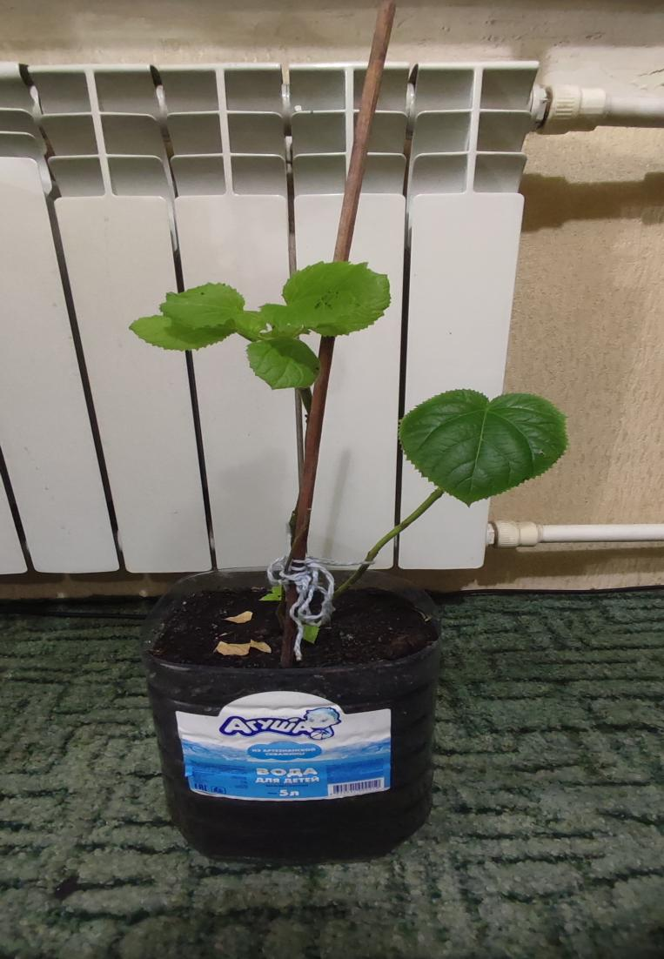
- Но как бы я не старался, растение всё равно сбросило все листья и ушло на покой;
- я сделал второй вывод: размножение Павловнии семенами метод мало эффективный, так как семена быстро теряют всхожесть (хотя дерево формирует 20 млн. семян). Самым действенным способом размножения Павловнии является метод in vitro («инвитро» с лат. - «в стекле») - когда выращивание происходит в «пробирке» - в искусственных условиях.
- или размножение корневыми или стеблевыми черенками ( побеги растут прямо, от почки)
Я использовал в работе самые простые методы исследования:
- наблюдение;
- описание;
- эксперимент;
- in vito.

- Выводы.
Фиторемедиация ( от греч. «фитон» - растение, от лат. «ремедиум» - восстанавливать) - современный метод очистки окружающей среды: очищение загрязненной почвы, используя свойства быстрорастущих растений.
- Павловния может оказать большую помощь в борьбе с глобальным потеплением, так как листья, этого удивительного растения, имеют большой диаметр и испаряют большое количество влаги, нежели другие виды растений. Листья поглящяют в 10 раз больше CO₂ , чем любой другой вид. Это свойство поможет в борьбе с загрязнением воздуха.
- Высаживая такое растение на загрязненных территориях, позволяет очистить землю. При этом насытить её азотом, из-за листьев богатых макро и микроэлементами. Но в этих условиях растение растёт медленно.
- Корни предотвращают эрозию почвы, так как имеют стержневой тип строения, и уходят на несколько метров в глубь почвы. Глубокая корневая система очищает почву от тяжёлых металлов и радионуклидов, при этом улучшая плодородие.

- Заключение.
В заключение всего выше сказанного ещё раз подчеркну: Павловния - это удивительное дерево, которое называют «нефтяной скважиной», оно будто бы создано для современного мира. Быстро растущее, лёгкое, выносливое, быстро регенерирующее, оно пользуется повышенным спросом в производстве мебели, фанеры, в авиа и судостроении. При изготовлении музыкальных инструментов, сувениров, игрушек, спортивного инвентаря.
Биомасса с Павловнии может быть использована в качестве сырья для альтернативных, возобновляемых источников энергии. С каждым годом выращивание Павловнии набирает обороты. Ведь она решает не только дефицит качественной деловой древесины, но и энергетический кризис. А также помогает улучшить экологическую обстановку в мире.

- Список использованных источников и литературы.
- https://whatflower.ru/houseplants/pavlovniya-adamovo-derevo-opisanie-poleznye-svojstva-posadka-vyrashhivanie-uxod/
- https://obuchonok.ru/node/7147
- https://paulownia-russia.ru/projects
- https://www.youtube.com/watch?v=NBEinL23U5M
- https://www.paulownia-russia.com/about-paulownia

- Приложение.
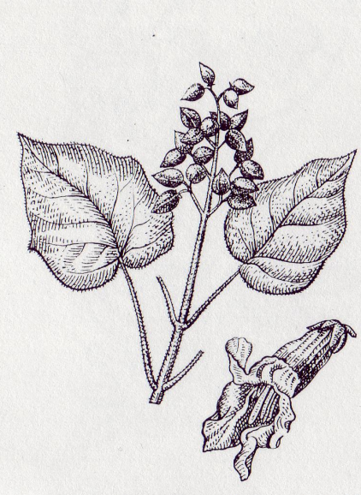
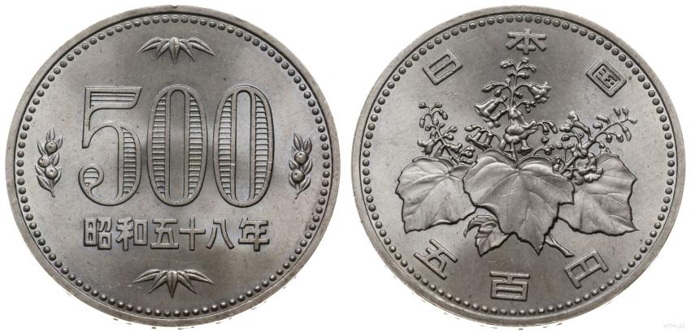
Приложение 1. (что такое Павловния?)
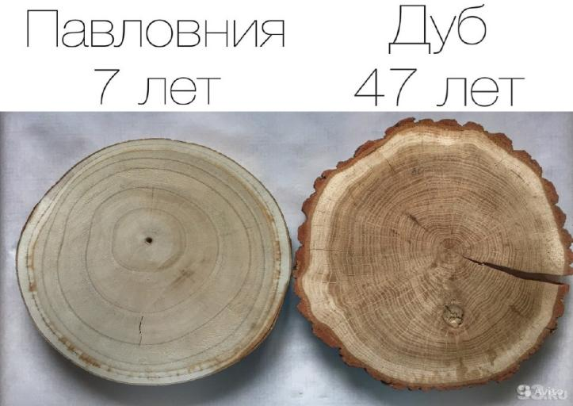
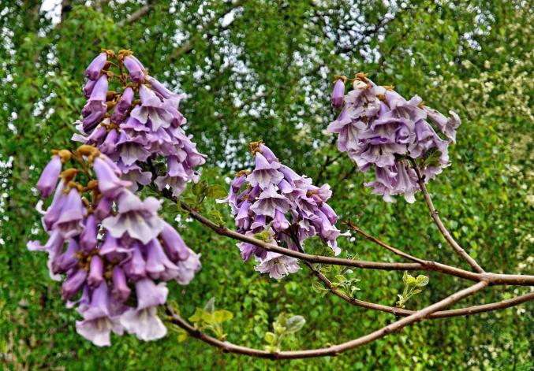
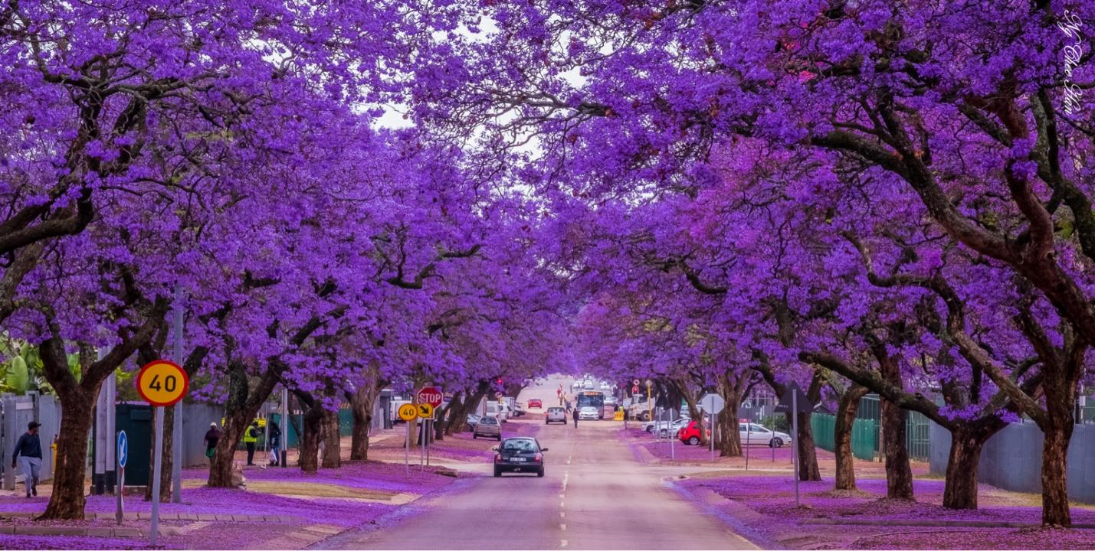
Приложение №2 (как выращивать Павловнию в наших условиях?)
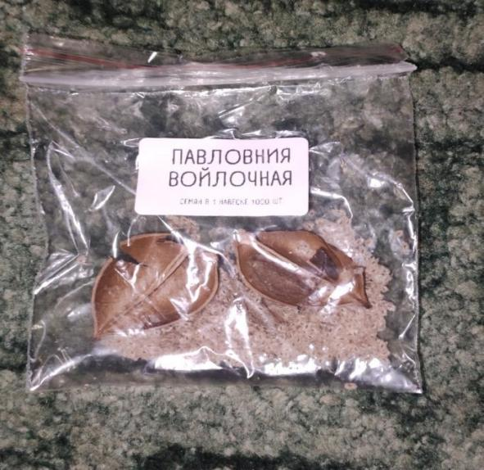
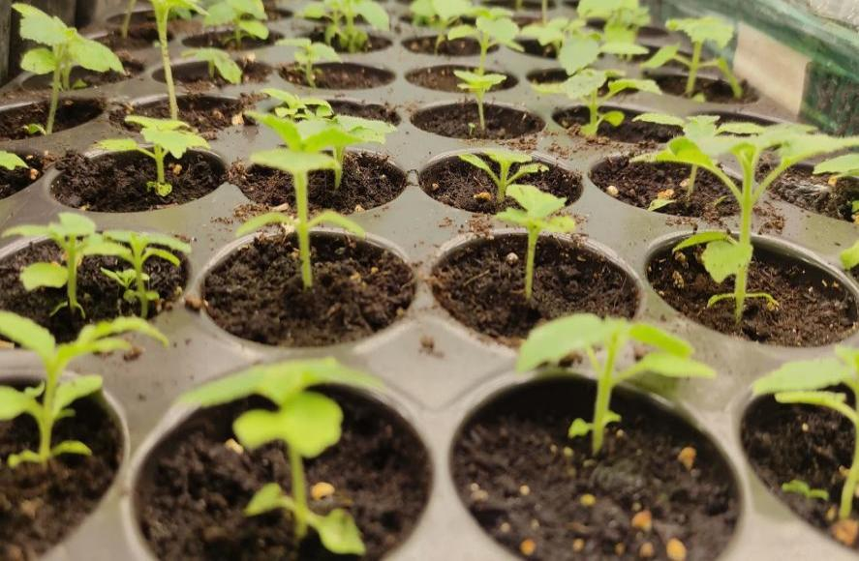
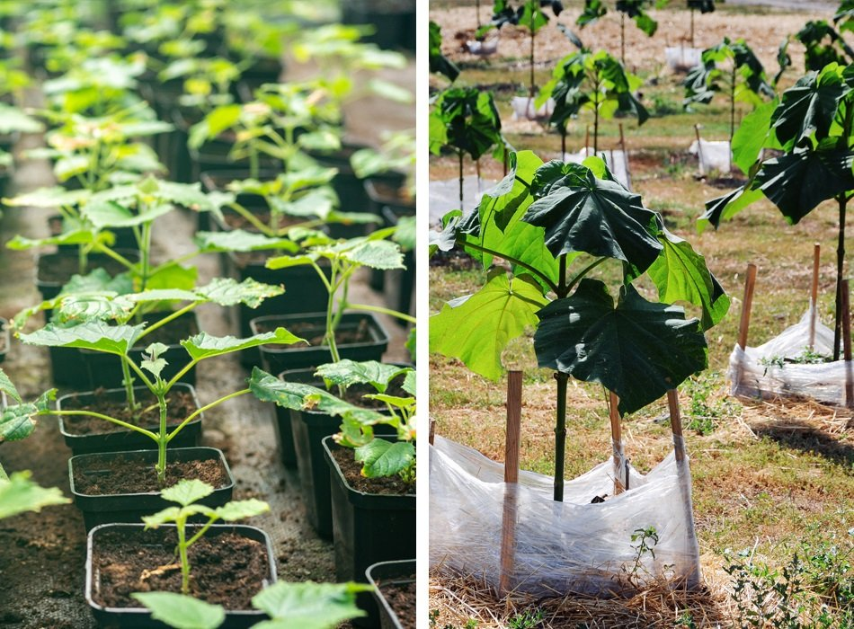
Приложение №3 (сколько можно заработать при выращивание Павловнии?)
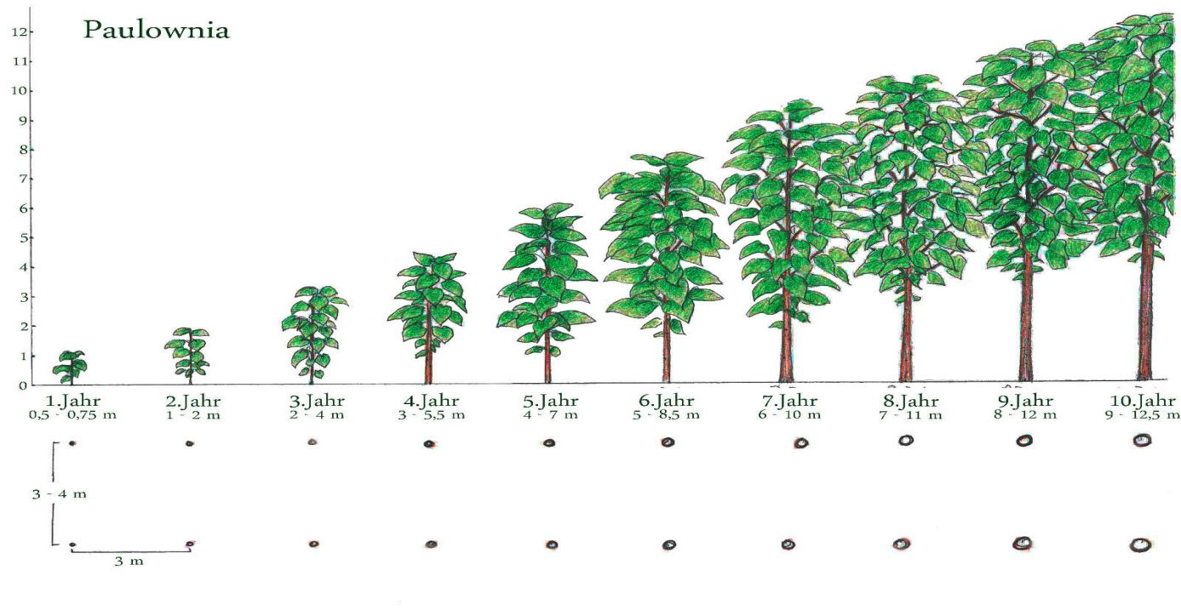
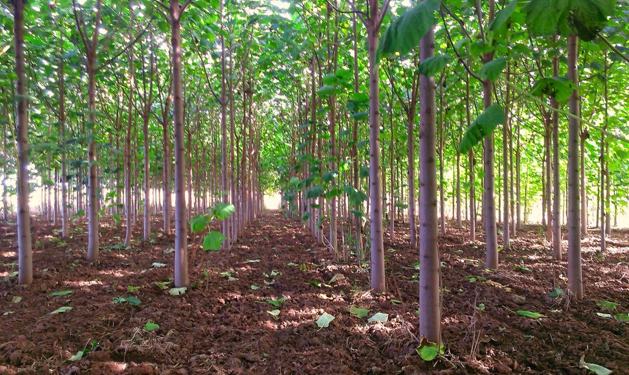
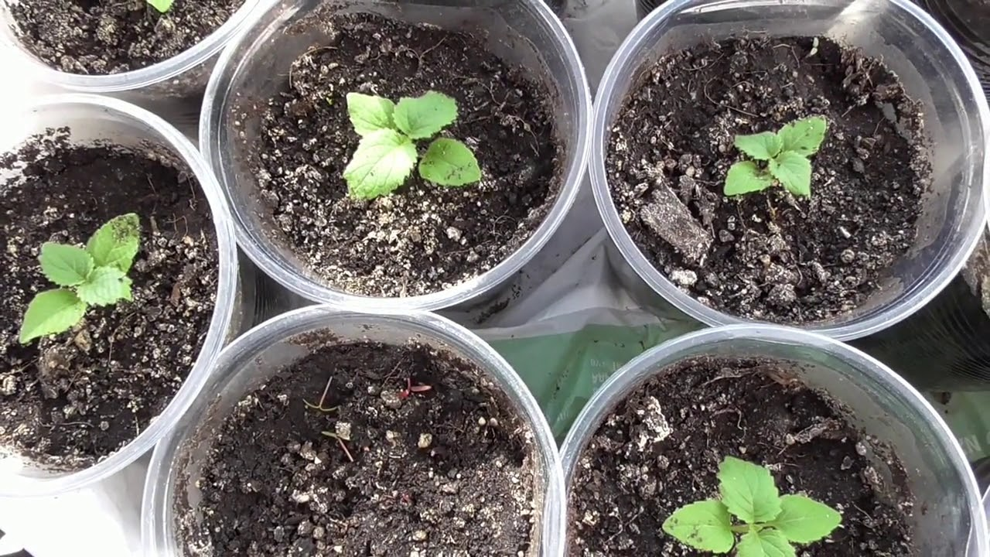
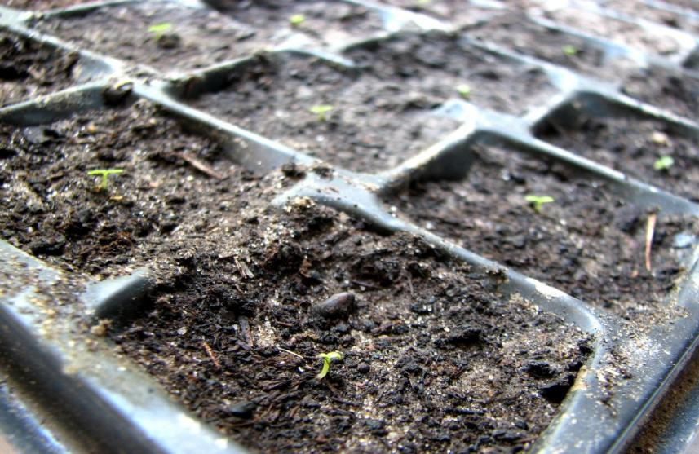
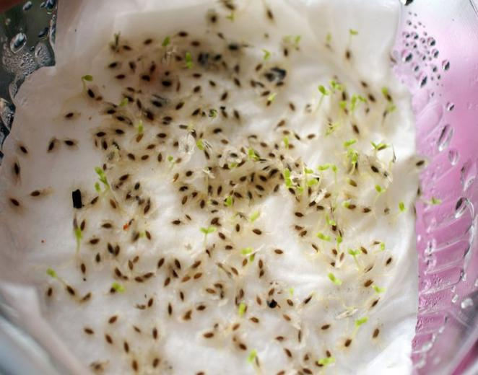
Приложение №4 (практическая часть)
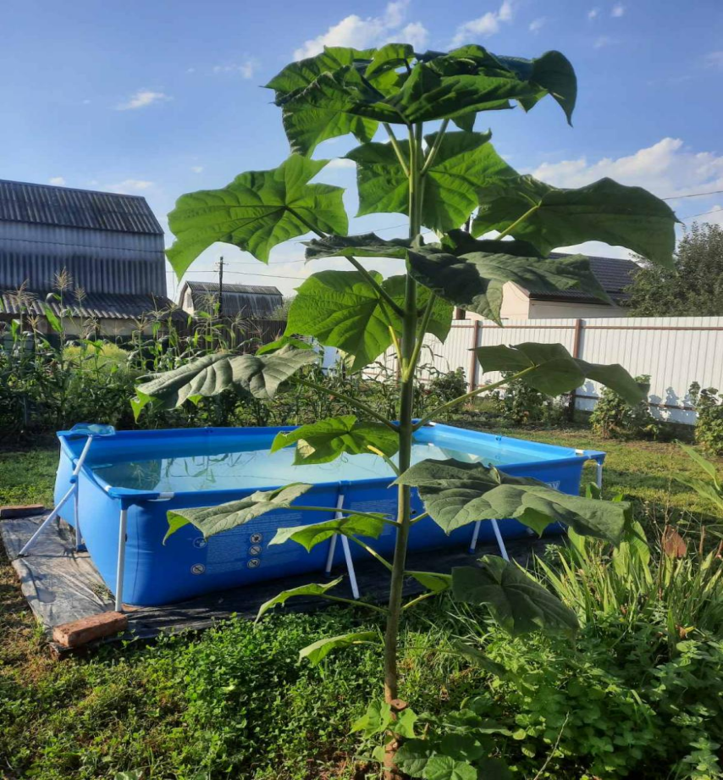
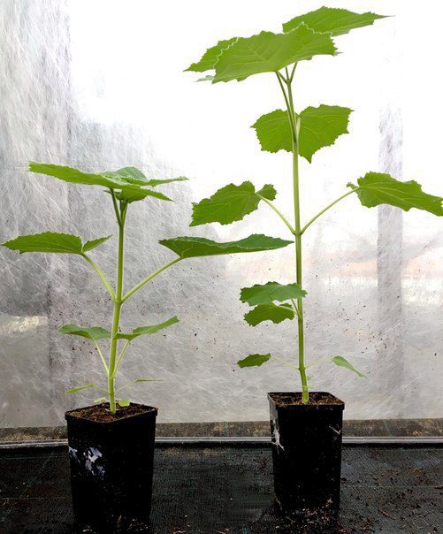

Приложение №5 (Фиторемедиация)
